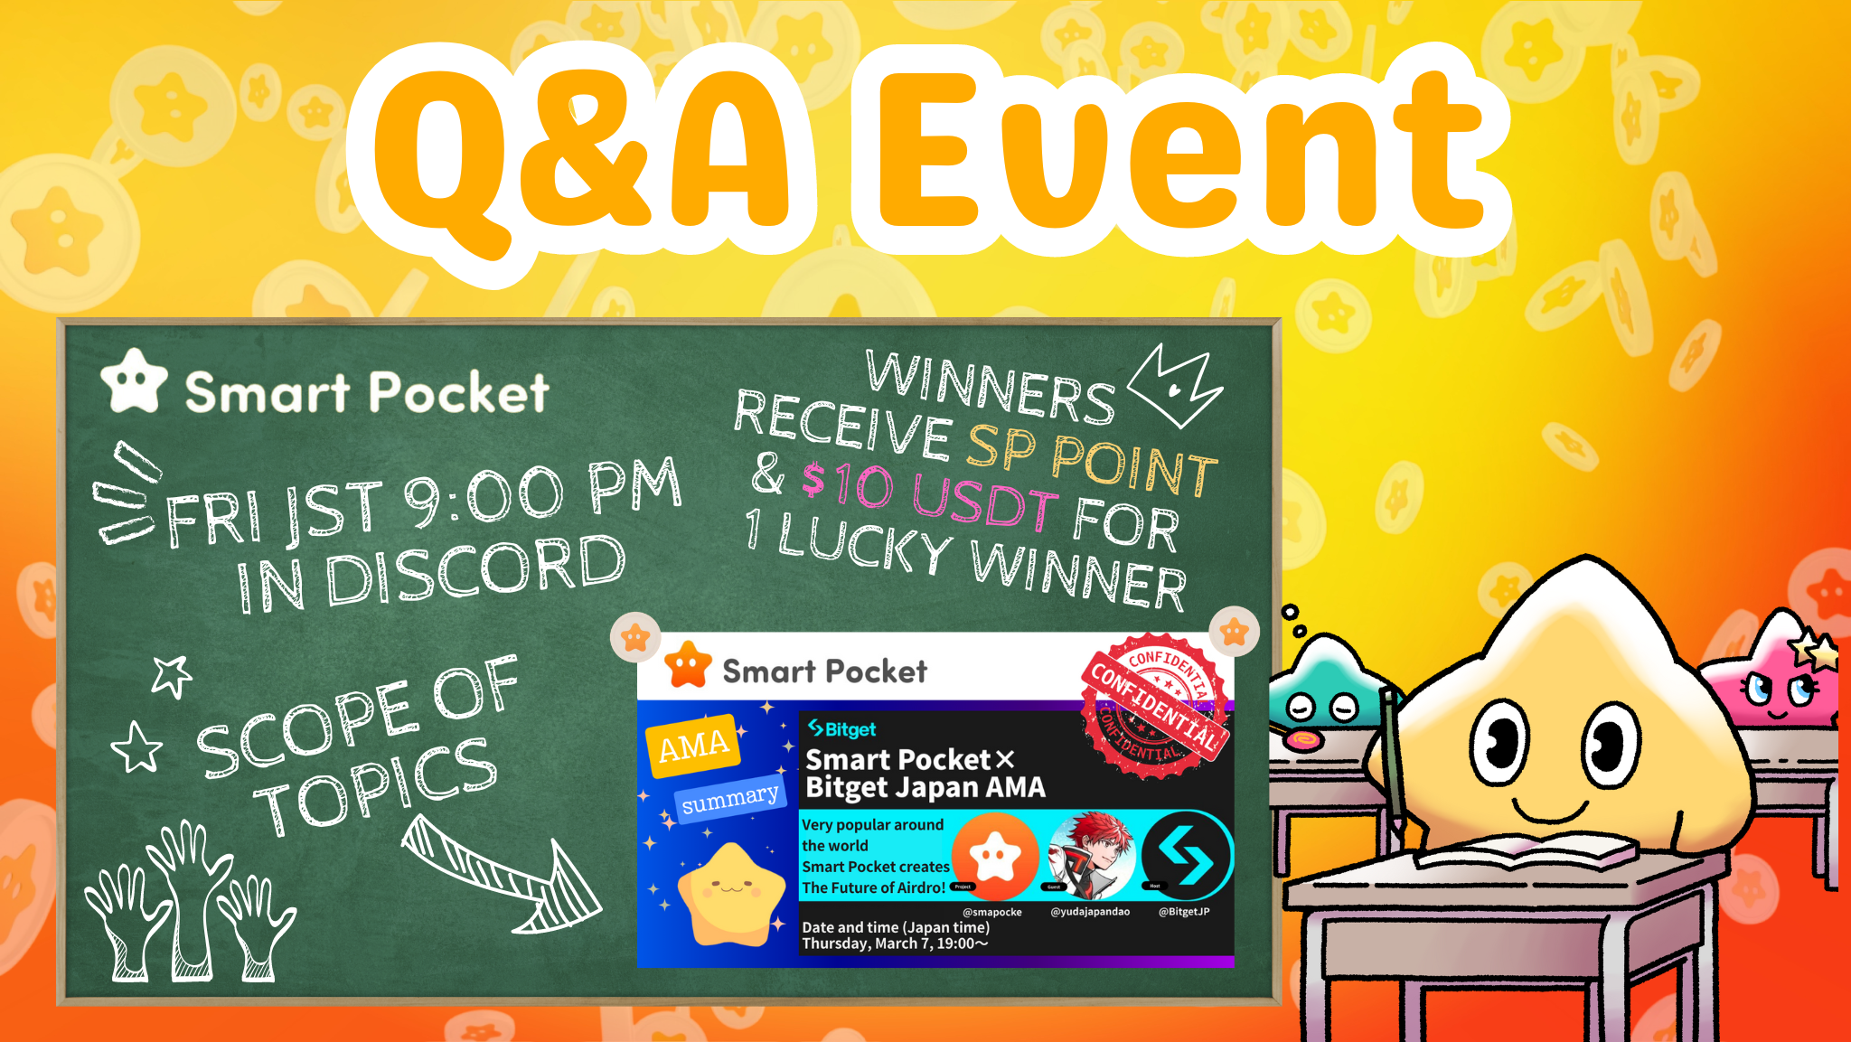
¡Nuevo evento! ¡Participe en preguntas y respuestas el viernes por la noche y obtenga premios!
Hola a todos en la familia SP ☆
Este artículo presenta el nuevo evento de preguntas y respuestas y la categoría del artículo de nota publicado en el pasado.
Al principio
Esta vez, le informaremos sobre el nuevo evento de preguntas y respuestas. El evento de preguntas y respuestas es un evento organizado por la comunidad, con el objetivo de leer el artículo de nota y comprender el progreso del proyecto y comprender los mensajes de los fundadoresy equipos en formato de preguntas y respuestas. Después del final de cada pregunta, aquellos que se seleccionan entre las respuestas correctas recibirán un premio.
Descripción general del evento
1. tiempo e implementación de tiempo de eventos
Fecha: todos los viernes a las 21:00 (hora de Japón) * Sin embargo, consulte el último anuncio ya que se puede cambiar la hora del evento.
Lugar de implementación: Realice en el canal "Pregunta" en el servidor Smart Pocket.
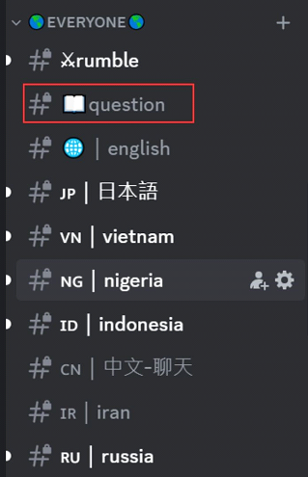
Si no sabe cómo participar en el servidor Smart Pocket, consulte el siguiente artículo.
https://note.com/japandaosolution/n/na503f2c4d60a
2. Gestión de eventos por calendario
Puede usar la función de calendario en el servidor para verificar la fecha y hora del evento o establecerla de acuerdo con su horario.
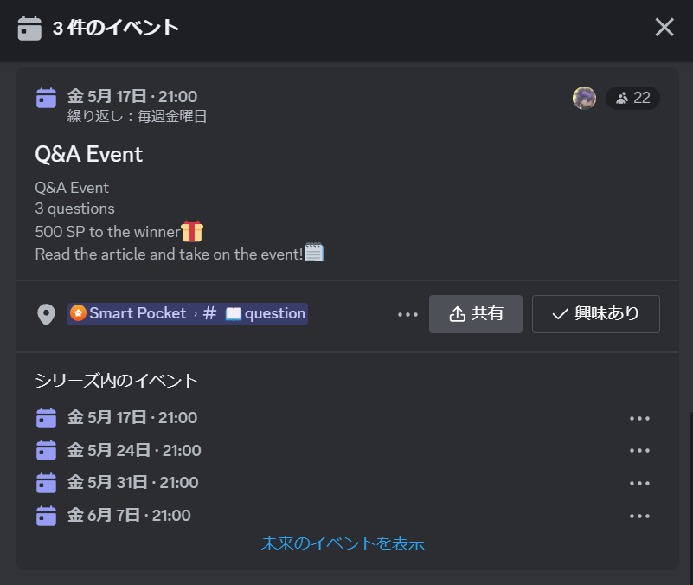
Consulte el siguiente artículo para buscar y configurar métodos para calendarios.
https://note.com/japandaosolution/n/n85b46f0e70f2
Flujo de eventos de preguntas y respuestas
1. Anuncio de eventos
Antes de que comience el evento, los detalles del evento se anunciarán en el canal de cada idioma. Este anuncio incluye las reglas del evento, el contenido del premio, la hora de la tenencia, el canal dedicado y los artículos utilizados enel evento.
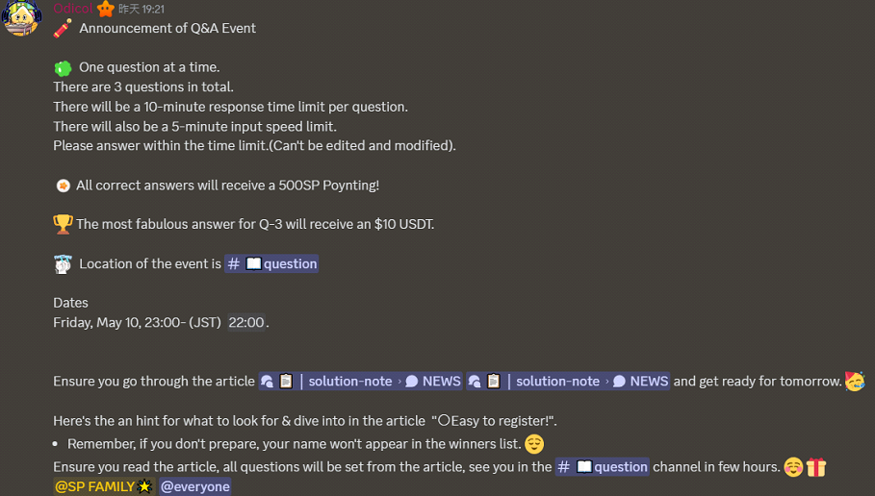
2. Progreso de preguntas y respuestas
Se harán tres preguntas durante el evento. Las dos primeras son problemas simples para ingresar palabras, pero el último tercio es un poco difícil porque requiere una respuesta de descripción más detallada.
Cada pregunta tiene un tiempo de respuesta de 10 minutos, y puede responder solo una vez dentro de los 5 minutos utilizando el modo lento. La edición y las correcciones también son posibles, así que responda el momento.
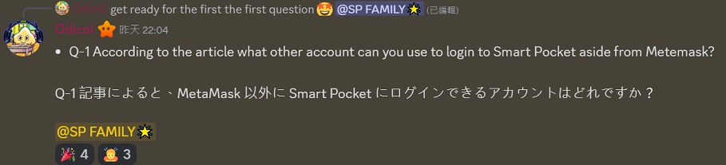
3.Deadline y anuncio de ganadores
Cuando termine el tiempo de respuesta de cada pregunta, se lanzarán los ganadores y las respuestas. Después del evento, se lanzará la lista de todos los ganadores.
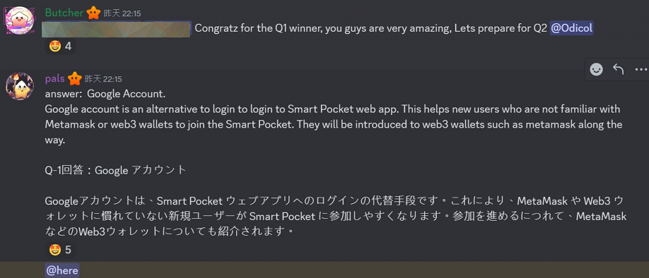
Premios para los ganadores
Pregunta 1 y 2 Ganador: 500 puntos SP cada uno
Ganador del P3: 10 USDT
Notas
-Los ganadores deben enviar una dirección de billetera a los seguidores dentro de una semana.
・ Los ganadores de los puntos SP deben iniciar sesión en Smart Pocket en la dirección de billetera enviada.
・ Los ganadores de 10 USDT deben enviar una dirección de billetera que cumpla con el estándar de token USDT.
・ Después de recolectar todas las direcciones de la billetera de los ganadores, los premios se envían de una vez.
Introducción del canal de nota de solución
El canal de nota de solución organiza artículos en varias categorías para que los lectores puedan encontrar rápidamente la información necesaria. Los contenidos de cada categoría son los siguientes.
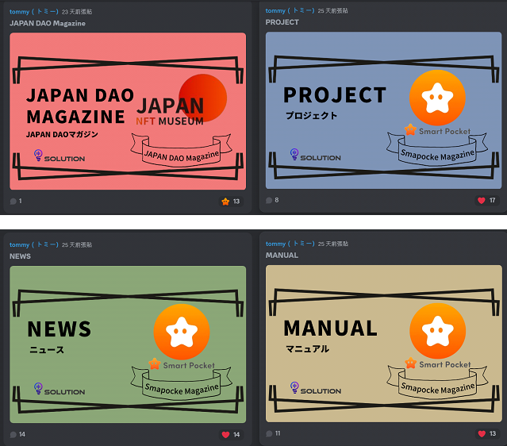
(1) Introducción de artículos relacionados con Japan DAO Magazinejappan Dao y se mudó al servidor Dao de Japón.
② Introducción de los contenidos relacionados con el plan del proyecto del proyecto. Por ejemplo, la introducción y el uso de aplicaciones de bolsillo inteligente, información sobre NFT.
③ Presentación de la última información y noticias de noticias. Por ejemplo, nuevas características de la aplicación Smart Pocket y el resumen de la AMA en el pasado.
④ Introducción de artículos centrados en los métodos de operación manual. Por ejemplo, "Creación de una cuenta, participación en la comunidad Smart Pocket, estableciendo una notificación de eventos" en Discord.
Haga clic en una de cada clasificación para desplazar la pantalla en la parte superior y verificar los artículos disponibles en el índice.
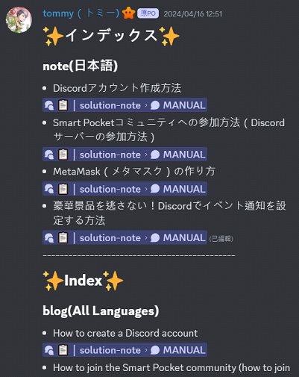
resumen
Este nuevo evento de preguntas y respuestas está organizada por la comunidad de bolsillo inteligente y se celebra todos los viernes por la noche.
Los participantes responderán preguntas basadas en el artículo de la nota, y si responden correctamente, obtendrán un premio. Las preguntas son simples para las que requieren respuestas detalladas y no se cansan del retador.
Además, es posible administrar el cronograma del evento utilizando la función de bolsillo inteligente y hacerlo planeado de manera eficiente. Si está interesado, únase a nosotros y disfrute mientras profundiza el conocimiento.
Si está interesado en su bolsillo inteligente, siga y esquí en la "revista Smapoke".
Cuenta oficial X: https: //twitter.com/smapocket
Discord oficial: https: //discord.com/invite/smartpocket

